J

Cov Tsev Neeg Uas Txhawb Nqa Rau Cov Tsev Neeg:

Kev Thov Nyiaj Pab

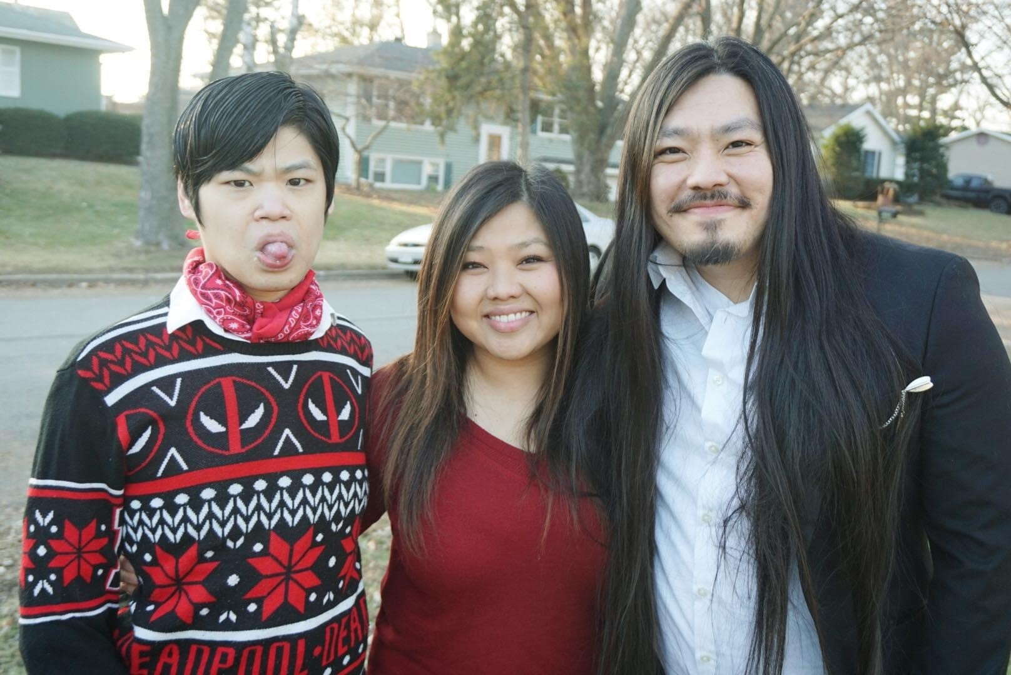

Cov tswv cuab hauv zej zog thiab cov koom haum uas txhawb nqa tsev neeg los ua lub neej raws li lawv xav tau

# Cov nyiaj pab ntawm Cov Tsev Neeg Uas Txhawb Nqa Rau Cov Tsev Neeg yog dab tsi?

**Wisconsin Pab Pawg Thawj Coj Saib Xyuas Cov Neeg Muaj Kev Xiam Oob Qab Rau Fab Kev Loj Loj** (BPD) thiab **Wisconsin Feem Hauj Lwm Saib Xyuas Kev Qhia Rau Pej Xeem** (DPI) xav txhawb nqa rau lawv txoj kev koom tes nrog Wisconsin cov zej zog uas tsis tau txais kev pab cuam kom txais kev kev txhawb nqa zoo dua rau cov tsev neeg uas muaj me nyuam yaus hnub nyoog tseem kawm ntawv uas muaj kev xiam oob qhab rau fab kev txawj ntse los sis kev loj hlob. Cov kev xiam oob qhab rau fab kev txawj ntse thiab kev loj hlob muaj xws li kev tsis puv ib puas, yug los ua neeg zoo li tsis puv (Down Syndrome), hlwb tsis puv ib puas (Cerebral Palsy), kev tsis puv rau fab kev paub tab thiab kev kawm (Fragile X Syndrome), thiab lwm yam.

* Peb xav kom txhua tsev neeg thiab lawv cov me nyuam uas muaj kev xiam oob qhab nyob hauv Wisconsin txuas nrog cov tib neeg, cov dej num, thiab cov chaw muab kev pab cuam hauv zej zog uas lawv xav tau los ua lub neej nyob raws li lawv xav tau.
* Peb lees paub tias cov neeg hauv zej zog feem ntau paub zoo tshaj plaws txog txoj hau kev los txhawb lwm tus tswv cuab hauv lawv lub zej zog.
* Peb yuav muab cov nyiaj pab rau ib tus neeg, lub koom haum hauv zej zog, los sis tsev kawm ntawv los tsim los sis nthuav dav cov hauj lwm uas koj tab tom ua los txhawb nqa rau cov me nyuam yaus uas muaj kev xiam oob qhab thiab cov tsev neeg.
* Peb xav hnov koj lub tswv yim hais txog yam dab tsi yuav ua hauj lwm zoo tshaj plaws los txhawb cov tsev neeg ntawm cov me nyuam yaus uas muaj kev xiam oob qhab hauv koj lub zej zog. Koj cov dej num yuav tsum ua raws li qhov koj tau pom tias ua hauj lwm los sis qhov koj xav tias yuav muaj txiaj ntsig tshaj plaws. Hauv qab no yog ib daim ntawv teev npe cov neeg tau txais nyiaj pab uas tau ua tiav lawm. Koj tuaj yeem siv cov tswv yim no los sis tawm koj tus kheej lub tswv yim.
  + Coj cov tsev neeg los ua ke rau qhov dej num kev lom zem hauv zej zog uas kuj tau sib koom cov chaw muab kev pab cuam hauv zos
  + Ua lub koos txoos sib tham “Niam Txiv Lub Sij Hawm (Parent Hours)” hauv oos lais los sis tim ntsej tim muag uas muab sij hawm rau niam txiv (los sis lwm tus neeg hauv tsev neeg) los sib txuas, sib qhia txog cov kev paub dhau los, thiab xyaum ua cov hauj lwm saib xyuas tus kheej
  + Coj cov zej zog thoob plaws kom sib koom ua ke los txhawb nqa rau cov kev paub txog kev xiam oob qhab
  + Ua cov kev cob qhia rau cov tsev neeg hais txog cov ncauj lus uas txaus siab xws li kev tsim cov kev sib koom tes hauv tsev kawm ntawv, kev thab plaub, los sis kev saib xyuas kev noj qab haus huv.
* Tam sim no peb muab nyiaj pab rau tsib lub koom haum hauv zej zog uas nyob hauv Wisconsin. Cov koom haum no qhia cov ntaub ntawv hais txog cov kev pab cuam thiab cov kev txhawb nqa nrog cov tsev neeg, tsim cov cib fim rau cov tsev neeg los sib txuas lus, txhawb nqa rau cov tsev neeg los xyaum tu xyuas tus kheej, txhawb nqa cov tsev neeg los tawm tswv yim rau lawv cov kev xav tau, thiab txhawb cov tsev neeg los tawm tswv yim rau lwm tus. Koj tuaj yeem nyeem cov ntaub ntawv ntau ntxiv txog cov koom haum no hauv peb  [daim ntawv tshaj qhia txhua xyoo](https://wi-bpdd.org/index.php/families-supporting-families/).
* **Cov ntawv thov nyiaj pab thiab cov peev nyiaj yuav tas sij hawm rau 4/19/24. Peb yuav ceeb toom rau cov neeg thov hais txog lawv cov xwm txheej ua ntej 4/30/24.** Cov khoos kas pib thaum ntxov Lub Tsib Hlis Ntuj.
* Koj tuaj yeem thov tau siab txog $20,000 kom siv ua ntej Lub Cuaj Hlis Ntuj Tim 30, 2025.

# Leej twg tsim nyog los thov?

* Txhua tus neeg los sis ib lub koom haum hauv zej zog txuas nrog rau lub zej zog uas tsis muaj kev pab cuam. Qhov tseem ceeb ua ntej yuav muab rau Neeg Asxis Sab Hnub Tuaj, Cov Neeg Asxis Qab Teb Sab Hnub Tuaj, Cov Neeg Asxis Qab Teb, cov neeg tawg rog los sis lwm haiv neeg Asxis.
* Qhov zoo tshaj plaws, tus neeg thov kev pab yog ib tus neeg uas txheeb tias yog ib tug tswv cuab ntawm lub zej zog tsis tau txais kev pab cuam. Los sis, yog tias ib lub koom haum tab tom thov, lub koom haum yog coj los ntawm ib tus neeg uas txheeb tias yog ib tug tswv cuab ntawm lub zej zog.

# Kuv yuav thov tau li cas?

* **Sau Teb Kom Tiav Daim Ntawv Thov thiab Cov Nyiaj Txiag ua ntej Lub Plaub Hlis Ntuj Tim 19, 2024:** Muab koj daim ntawv thov thiab cov nyiaj uas sau teb tiav xa email (saib hauv qab) mus rau Molly Cooney ([molly.cooney@wisconsin.gov](mailto:molly.cooney@wisconsin.gov)) ua ntej 5:00 teev yuav tsaus ntuj hnub tim 4/19/24. Yog tias koj muaj lus nug los sis xav tham los ntawm koj lub tswv yim, thov hu rau Molly ntawm 608-266-0266.
* Peb tuaj yeem txhais daim ntawv thov no ua lwm hom lus. Thov qhia rau peb paub yam lus uas koj xav tau.

# Kuv yuav tsum ua dab tsi yog tias kuv qhov kev thov raug xaiv lawm?

* **Pib Lub Rooj Sib Tham:** Mus koom lub rooj sib tham hauv oos lais kom tau txais cov ntaub ntawv hais txog kev xa mus los xws li kev tsub nqi thiab cov ntawv cog lus, kawm paub txog lwm lub koom haum koom nrog hauv lub khoos kas no, tsim koj txoj phiaj xwm ua hauj lwm, sib tawm tswv yim txog cov txiaj ntsig koj xav kom ua tiav, thiab mus ntsib DPI thiab BPDD cov thawj coj thiab cov neeg ua hauj lwm.
* **Sau Npe Nkag Lub Peb Hlis Twg:** Ntsib peb lub hlis twg hauv xov tooj, hauv Zoom los sis tim ntsej tim muag los ua kev txheeb xyuas nrog DPI thiab BPDD cov neeg ua hauj lwm. Peb yuav ntsib nyob rau Lub Plaub Hlis Ntuj, Lub Xya Hlis Ntuj, thiab Lub Cuaj Hlis Ntuj 2024. Thaum lub sij hawm txheeb xyuas no, peb yuav saib cov npe ntawm cov lus nug rau:
  + Nug seb txhua yam zoo li cas lawm,
  + Kawm seb puas muaj tej yam uas peb tuaj yeem ua hauv peb cov koom haum los txhim kho txoj kev pab cuam kom pab tau rau koj tsev neeg,
  + Suav sau cov ntaub ntawv thiab cov dab neeg, thiab
  + Txhawb nqa koj hauv txhua txoj kev uas peb tuaj yeem ua tau.

Cov kev txheeb xyuas no yuav ua rau ntawm cov ntawv sau tshaj qhia.

* **Cov Txiaj Ntsig Tau Los:** Txheeb xyuas cov txiaj ntsig tau los sis cov txiaj ntsig tau los uas koj vam tias yuav ua tiav. Peb yuav ua hauj lwm ua ke los nrhiav cov hau hauv kev los sau cov ntaub ntawv no kom yooj yim thiab ua raws li kev coj noj coj ua. Peb yuav tsis suav sau cov ntaub ntawv tiv tauj ntawm cov neeg koom nrog koj cov dej num.
* **Daim Ntawv Tsub Nqi:** Tom qab txhua qhov kev txheeb xyuas, koj yuav tsub nqi rau BPDD.

Txoj hauj lwm no tau txais kev txhawb nqa los ntawm Feem Hauj Lwm Tswj Xyuas rau Lub Zej Zog Kev Ua Neej Nyob (ACL) ntawm Lub Chaw Hauj Lwm Pab Cuam Kev Noj Qab Haus Huv thiab Tib Neeg (HHS) ua ib feem ntawm qhov khoom plig tag nrho $1,434,492 nrog $1,305,492 los sis 91% los ntawm tsoom fwv cov nyiaj pab. Cov neeg pab nyiaj ua cov haujlwm nrog rau kev txhawb nqa los ntawm tsoomfwv raug txhawb kom hais tawm yam ywj pheej lawv tshawb pom thiab kev pom zoo. Cov lus yam pom los sis cov kev xav thiaj li yuav tsum tsis sawv cev rau cov lus xam pom yam raug cai thiab tsis tau txais kev lees paub los ntawm ACL, HHS, los sis Tsoom Fwv Meskas.

# Kev Thov Nyiaj Pab

## Cov ntawv thov thiab cov peev nyiaj uas ua tiav yuav tas sij hawm rau 4/19/24 ua ntej 5:00 teev yuav tsaus ntuj.

Yog tias koj muaj lus nug, hu rau Molly Cooney ntawm 608-266-0266 los sis [molly.cooney@wisconsin.gov](mailto:molly.cooney@wisconsin.gov)

**Koj Lub Npe:**

**Chaw Nyob:**

**Tus npawb xov tooj:**

**Chaw nyob email:**

1. Qhia peb me ntsis hais txog koj tus kheej los sis koj lub koom haum.
2. Vim li cas koj thiaj txaus siab rau cov nyiaj pab no? (lub laj thawj)
3. Koj yuav ua dab tsi nrog cov nyiaj pab los txhawb nqa rau tsev neeg thiab lawv cov me nyuam uas muaj kev xiam oob qhab? (nqe lus hais txog kev ua hauj lwm)
4. Cov hauj lwm tshiab no los sis koj puas tau nthuav tawm cov hauj lwm uas koj twb ua lawm?
5. Cov dej num no yuav cuam tshuam zoo rau zej zog li cas? Muaj pes tsawg tus neeg uas koj xav tias koj yuav tiv tauj cuag tau? (kev cuam tshuam)
6. Cov dej num no puas muaj feem cuam tshuam rau cov neeg Asxis? Yog tias li ntawd, thov piav qhia txog txoj hau kev (cuam tshuam thiab lub zej zog uas tsom kwm)
7. Koj thov nyiaj ntau npaum li cas? Koj tuaj yeem thov siab txog $20,000.
8. WI-BPDD qhia Xeev Wisconsin lub hom phiaj los koom tes kom ntau dua nrog Cov Lag Luam Ntawm Hauv Neeg Me thiab Cov Lag Luam Qub Tub Rog Uas Muaj Kev Xiam Oob Qhab Ua Tus Tswv. Peb mob siab rau los koom tes nrog lwm cov zej zog uas tsis muaj kev sawv cev tib yam nkaus thiab. Puas yog koj lub koom haum muaj yam tsawg kawg natwm kev ua tswv yog 51%, tswj hwm, los sis tswj los ntawm ib tus neeg uas txheeb xyuas tias yog Neeg Meskas Qhab, Neeg Asxis, Neeg Tawv Dub, Neeg Mev los sis Neeg Latino, Neeg Hawaii, Neeg LGBTQ+, los sis neeg xiam oob qhab?

Yog los sis Tsis Yog

# Daim Ntawv Teev Nyiaj Txiag

Koj tuaj yeem siv cov nyiaj hauv ntau txoj hauv kev. Yog tias koj muaj lus nug txog kev siv cov nyiaj pab, thov hu rau Molly Cooney ntawm 608-266-0266 los sis [molly.cooney@wisconsin.gov](mailto:molly.cooney@wisconsin.gov).

Cov nyiaj pab **tuaj yeem** siv los:

* them rau koj tus kheej los sis cov neeg ua hauj lwm siv rau lub sij hawm ua hauj lwm nrog tsev neeg,
* them nyiaj rau qhov chaw ua koos txoos, zaub mov, los sis cov khoom siv rau cov rooj sib tham los sis cov koos txoos, thiab
* them nyiaj rau tus neeg hais lus los qhia rau koj pab pawg.

Cov nyiaj pab tsis tuaj yeem siv:

* rau tsheb los sis thev naus laus zis (xws li khoos phis tawj los sis xov tooj los sis lwm yam khoom siv),
* los them nyiaj rau cov kev pab cuam lossis cov txhawb nqa lub chaw hauj lwm/lub koom haum uas twb tau raug tsub nqi nrog kev muab xws li kev pab cuam ncaj qha rau cov neeg xiam oob qhab, thiab
* lub sij hawm rau neeg ua hauj lwm uas twb tau txais kev duav roos los ntawm lwm lub chaw hauj lwm, lub koom haum, los sis cov nyiaj pab.

**COV NYIAJ UA PIV TXWV**

|  |  |
| --- | --- |
| **KHOOM** (qhia kom meej raws li qhov ua tau) | **TUS NQI** |
| Kev xauj qhov chaw lub rooj sib tham rau 6 lub koos txoos ($125 toj ib lub koos txoos x 6 lub koos txoos = $750) | $750 |
| Cov dej haus rau 6 lub koos txoos ($100 x 6 lub koos txoos = $600) | $600 |
| Kev thauj mus los rau 6 lub koos txoos | $1,000 |
| Them nyiaj rau neeg ua hauj lwm (8 teev/lub lim tiam rau 24 lub lim tiam @ $25/teev = $4,800) | $4,800 |
| Cov nyiaj pab rau tsev neeg kev koom nrog (5 tsev neeg x $50 cov nyiaj pab = $250) | $250 |
| Cov ntaub ntawv (daim ntawv sau nplaum phab ntsa, cov cwj mem loj, cov ntawv sau nplaum, cov ntawv theej) | $1,000 |
| **Tag Nrho** | **$8,400** |

**KOJ LUB KHOOS KAS QHOV NYIAJ**

|  |  |
| --- | --- |
| **KHOOM** (qhia kom meej raws li qhov ua tau) | **TUS NQI** |
|  |  |
|  |  |
|  |  |
|  |  |
|  |  |
|  |  |
| **TAG NRHO** |  |